RAPPORT D’ANESTHESIE
EDN mission MAXIME, Clinique Santé Plus
Chirurgie maxillo-faciale
Antsirabé, Madagascar, Octobre 2017

Consultation préopératoire :
- Une centaine de consultants avec barrière du langage importante mais bonne compréhension grâce à la traduction par les internes malgaches.
- Consultation commune chirurgiens/anesthésistes et sur 2 salles avec établissement le soir même du programme opératoire ensemble

- Bonne organisation :
  - fiches d’anesthésies de la dernière mission laissées sur place si reprise de patients (et fiches de notre mission laissées également sur place dans l’armoire de la petite salle)
  - utilisation d’une seule feuille d’anesthésie comprenant la consultation, le type de chir, le matériel et drogues à préparer, une zone pour les constantes per-op et une zone pour le post-op (Cf fiches en annexe)
  - Mission en contexte de PESTE : avant la consultation chaque patient était vu à l’extérieur par un binôme malgache pour : pesée, prise de température (si fièvre, examen clinique à part avec protection masque/gants et si doute avec peste : patient réorienté), inscription sur une fiche portant un numéro, le nom et prénom, l’âge et les données recueillies -> GAIN de TEMPS ++ pour la consultation !
- Beaucoup de pédiatrie et de petite pédiatrie

- 1 cas de Noma.
- 1 patiente brûlée de la face opérée la mission précédente et reprise pour nouvelle greffe de peau à visée fonctionnelle : Ventilation et IOT difficiles les 2 fois (cf plus loin)
- 1 tumeur géante de la face : biopsie seule effectuée

Organisation sur place :
- Programme opératoire de la semaine affiché devant la clinique pour info des patients
- Programme opératoire du lendemain donné à Baby (qui va entrer en école d’infirmière, ancienne de l’association Sourire et Aimer ), la veille au soir avec ordre de passage pour qu’à notre arrivée les premiers patients soient prêts : parfait fonctionnement

- 2 salles d’opérations : 1 petite salle et une grande salle communicants par une autre salle (stock matériel chir et stérilisation)
- 1 salle de consultation/ stockage matériel anesth devenue salle de geste sous Locale et Hypnose (Hypnose pratiquée par Christine avec la collaboration et la formation de Mia et Fifa pour la traduction malgache qui deviendront totalement autonomes en fin de mission et assureront seules des hypnoses)
- 2 chambres de 3 lits disponibles pour les patients opérés du jour, proches des salles de bloc et d’autres chambres disponibles dans la clinique.
- 1 salle de réveil avec 2 lits (prise O2 murale) fonctionnelle, extubation en salle et surveillance ensuite en salle réveil par Baby, aidée de Fifa et Mia et d’autres locaux.

- Soins et pansements assurés par les locaux de la clinique.
- Patients rappelés pour la grande consultation.

- Matériel laissé en salle d’opération la nuit sans problème, stétho et drogues laissés dans l’armoire fermée à clé ; pas de vol.

- Frederich, salarié de la clinique, très disponible, rapide et efficace pour le ménage +++
- Internes locaux, étudiants très intéressés, aides opératoire, formation pour pose de VVP, ventilation, intubation…

Matériel : cf tableau
- 1 respirateur de transport (petite salle)
- 1 aspirateur de mucosités en partage chir/anesth dans petite salle (emmené et laissé sur place)
- 1 aspiration dans grande salle, en partage chir/anesth
- 1 cuve de SEVOFLURANE que nous avons emmenée et laissée sur place (grande salle) (1 cuve d’HALOTANE disponible aussi sur place si besoin, appartenant à la clinique)
- 3 pousses-seringues électriques (laissés sur place).
- 2 scope type « propaq » avec tensiomètre et 2 saturomètres portatifs pour le SSPI
- 1 fibroscope.
NB : du Propofol laissé sur place avait disparu… Dr Rakotoson Benjamin nous en a racheté
Bilans biologiques :
- VIH pour tout le monde : résultats rapides
- Coag : Temps de saignement et temps de coagulation disponibles rapidement
- Si besoin : créat possible
- Pour toute prise de sang : examen direct à la recherche de globules rouges en faucille/ drépanocytose
Imagerie :
- Disponible sans difficulté : nous avons fait faire une radio thoracique (syndrome polymalformatif), des panoramiques dentaires ainsi que 2 scanners. Il faut passer par le Dr Benjamin
Problèmes :
- Quasiment pas !!!.
- 1 seul patient ne s’est pas présenté et n’a pu être joignable.
- Aucune consultation sauvage en milieu de mission
- Aucune annulation sur un résultat biologique, aucun VIH +
- Attention à l’arrivée d’oxygène dans les salles : vérifier que les bouteilles soient ouvertes et pleines (petit local avant les salles d’op), ne pas se contenter de vérifier que l’oxygène arrive au masque (car conduits d’O2 très longs donc réserve dans les conduits même si bouteille fermée, risque d’erreur), changement rapide si bouteille vide par l’équipe de la clinique
- Oxygène murale dans les 2 salles d’op ainsi que dans la salle de réveil
- Attention aux fausses sat des Propaq surtout chez les tout petits (même avec jolie courbe…)
- « Identito-vigilance » : grâce à nos aides malgaches nous avons pu vérifier l’identité des patients sans problème. Nous avons également mis des bracelets en place. Nous avons attribué un numéro (pour un chirurgien) ou un numéro associé à la lettre A (pour l’autre chirurgien) à chaque patient dès la première consultation.

Techniques d’anesthésie :
- Quasiment pas de prémédication par HYPNOVEL intra-rectal pour la petite pédiatrie , et pas de prémédication pour le reste des patient sauf 1 patiente prévue IOT fibro (Cimétidine).
- Majeure partie d’AG : petite salle= adultes et grands enfants= respirateur /
grande salle= petite pédia=sévoflurane= ventilation spontanée(Dig BI)
- Des gestes sous AL+Hypnose.

- Visible efficacité des blocs de la face pour la chirurgie des fentes labiales et vélo palatines mais aussi pour des exérèses diverses (NAROPEINE 2 à 3,75 mg/mL).

- Antibioprophylaxie par AMOXICILLINE-A.CLAVULANIQUE ou AMOXICILLINE pour la majeure partie des interventions devant le manque d’hygiène et le risque environnemental majeur d’infection post-op (poursuite des antibiotiques 5 jours post-op à la demande des chirurgiens).
- Corticoïdes per-op et 24h post-op.
- Extubation des patients sur table puis transfert en salle de réveil avec O2 disponible en au réveil

- Au réveil : surveillance par Baby, aidée de Fifa et Mia et d’autres locaux, appel de ces derniers si douleur : Nubain Intra rectal aux petits, paracétamol, tramadol, codéine, Izalgi ou acupan aux autres patients.

- Suites : déperfusion dès le départ de la SSPI. Tout per-os avec alimentation dès la sortie de la salle de réveil vers la chambre, en comprimés ou buvable pour les tout-petits.
- Peu de douleurs post-op, pas de NVPO

- Prescription post-op effectuées sur la feuille d’anesth, retranscrites sur une ordonnance de la clinique par les internes locaux ou par Baby ou Fifa (avec adaptation selon la dispo des produits..)

Une patiente : NOMENJANAHARY Zohina Olivia 18 ans
Opérée sur mission dernière mars 2016, reprise ici pour greffe de peau sur brûlures visage (greffon cuisse pour remonter le menton afin de diminuer l’hypersialorrhée). IOT difficile prévue car IOT avec Airtraq en 2016 déjà compliquée avec désaturation++
- Echec fibro en VS (Propofol dose filée+ sufenta) car saignement et pas de visibilité, mais bon passage de sonde n° 6 dans la narine droite)
- Désaturation à 20% voire pas de sat du tout..
- VM difficile ++ : ventilation à 4 voire 6 mains + célocurine
- IOT difficile avec Airtraq + mandrin Cook+ célocurine + BURP+ luxation mandibule
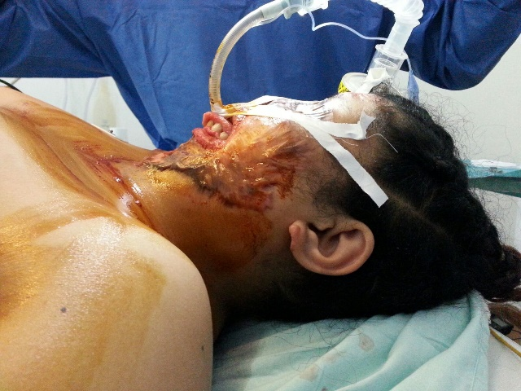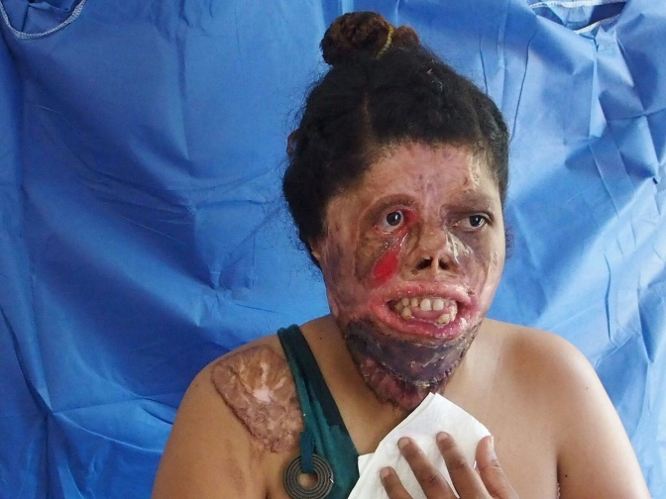
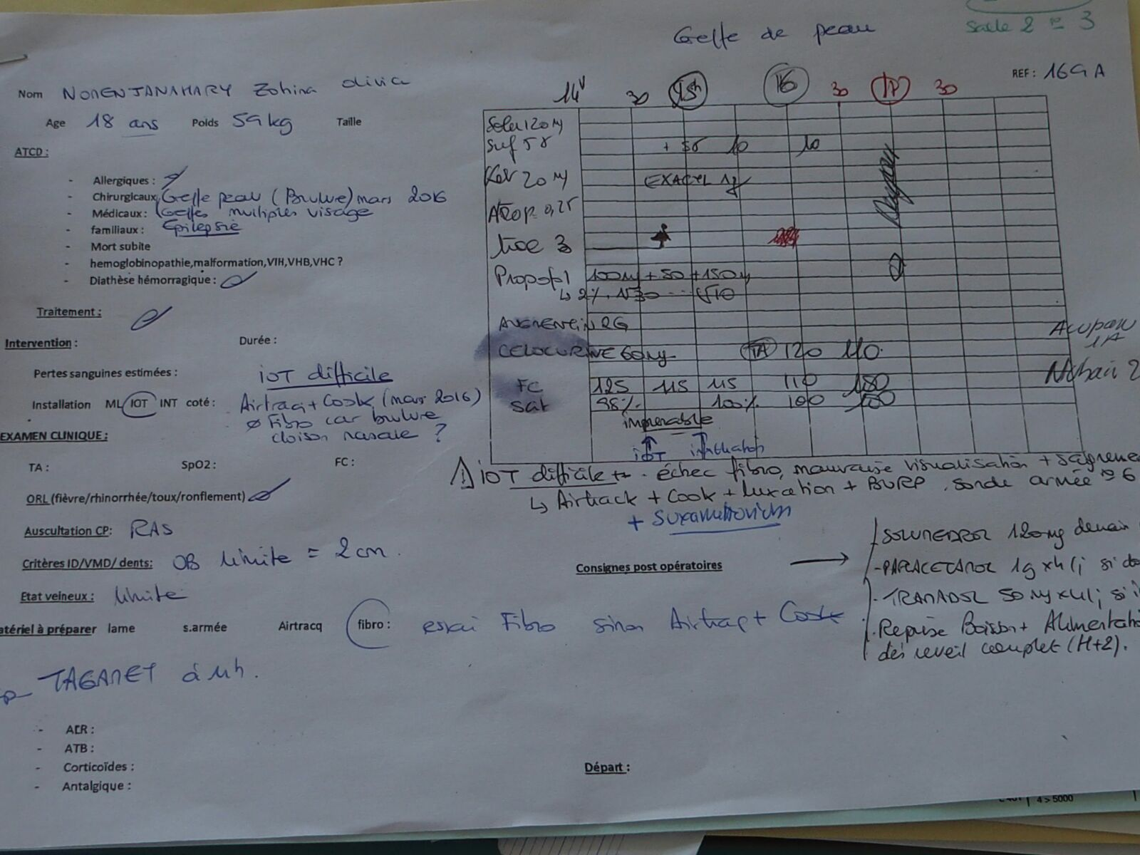

Rapports avec les équipes locales :
- Excellents.
- Rôle essentiel de Baby qui s’occupait de la préparation des patients tôt le matin, du réveil, de la traduction, de la gestion de la douleur
- Rôle de Mia et Fifa : traduction, hypnose avec Christine
- Baby, Mia, Fifa, les internes. : investissement, formation, aides opératoire, poses de VVP, ventilation, intubation
- Frederich : entretien des salles rapide et efficace ce qui nous permettait d’enchainer rapidement

Au total :
- 87 consultations
- 7 jours d’opérations avec un jour de consultations avant et un jour après
- 60 patients opérés.
- 43 AG
- 17 AL dont au moins 10 sous hypnose

Conclusion :
- Bon déroulement de l’anesthésie
- Bon fonctionnement global au sein de la clinique

René ALLARY
Julien LANOISELEE
Christine ALLARY
Elodie RESPAUT

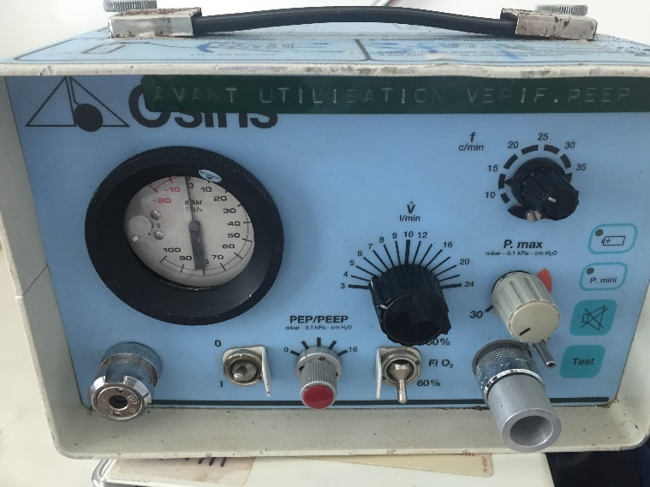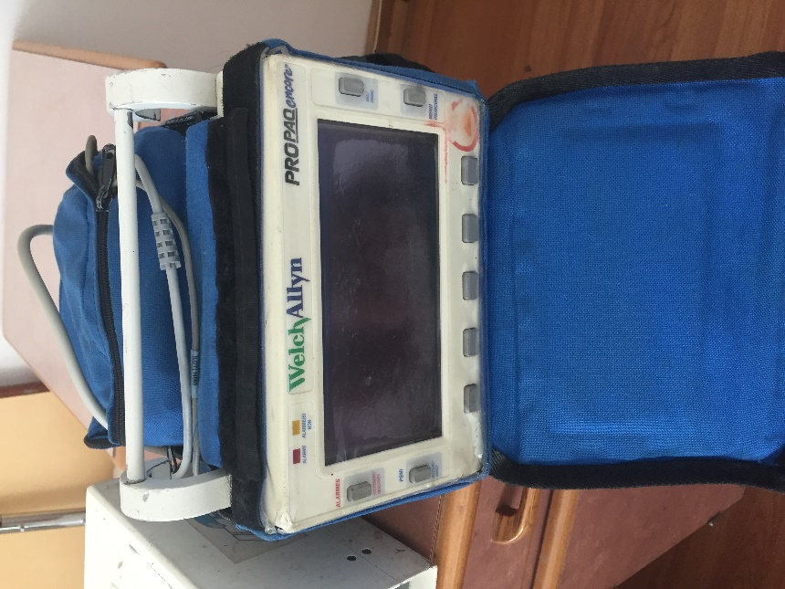
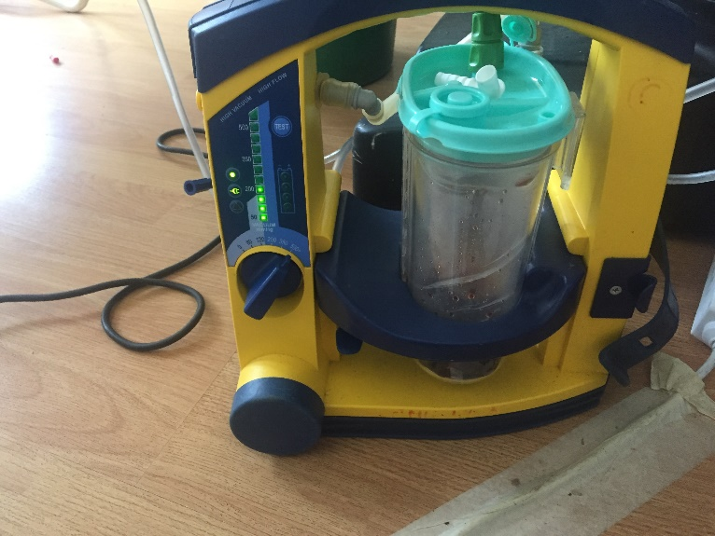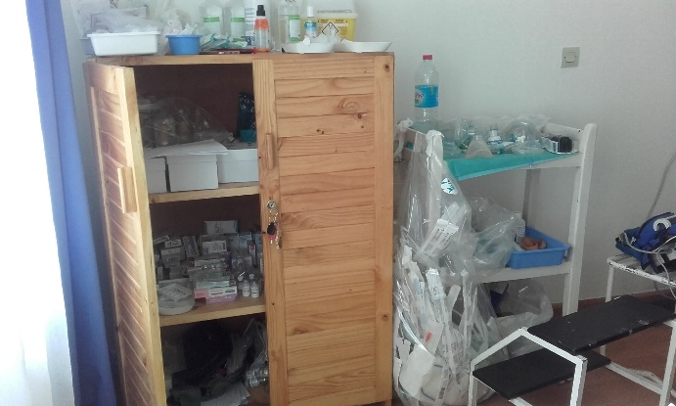

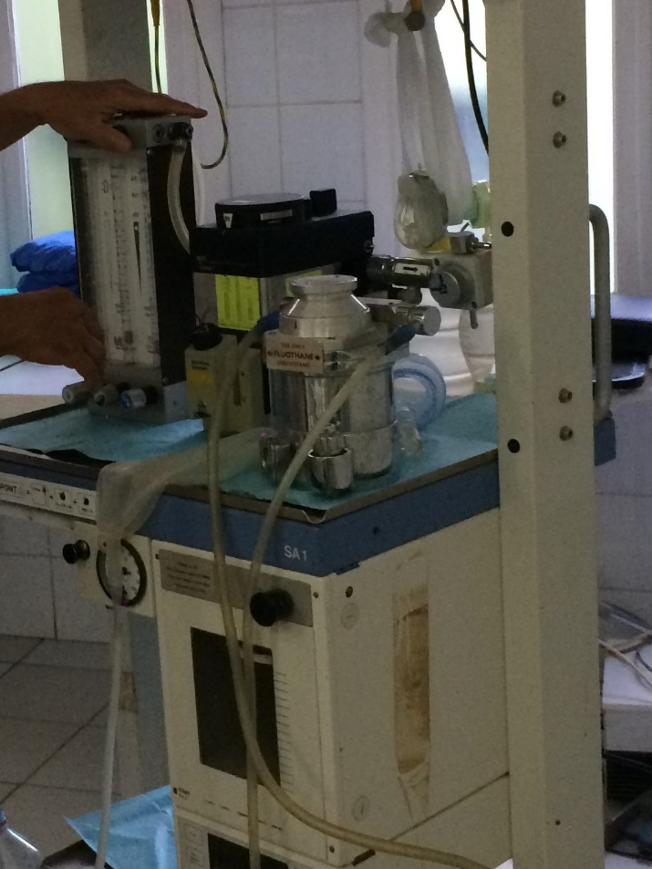

MATERIEL laissé sur place et à prévoir pour 40 patients :
 | TYPE | sacs | placard | péremption | Qté prévue pour 40 patients maxillo
Kit de tri thérapie |  |  | 1 | 03/2018
Aiguilles | vrac | 30 |  |  | 200
Garrots |  |  |  |  | 4
Cathlons | Jaune 24G | 50 |  |  | 60
Cathlons | Bleu 22G |  |  |  | 60
Cathlons | rose 20G | 5 |  |  | 25
VVC | 18 G | 5 |  |  | 1
fixation perf (strip, visulin, tegaderm…) |  | 20 |  |  | 60
régulateurs de débit |  | 30 |  |  | 10
Perfuseurs avec robinets |  | 10 |  |  | 50
Transfuseurs |  | 4 |  |  | 5
Raccords de SAP |  |  |  |  | 50
Prolongateurs courts avec robinets |  |  |  |  | 30
robinets |  | 20 |  |  | 40
bouchons |  | 70 |  |  | 50
compresses stériles | paq de 5 |  |  |  | 20
compresses non stériles |  | 400 |  |  | 10 paq
antiseptique type chlorexidine |  |  |  |  | 4
Aiguilles loco-régionales | Rachi 22G |  | 25 | 2023 | 50
 | Rachi 25 G |  | 10
 | Stimuplex 25 |  | 8
 | Stimuplex 100 |  | 8 | 2019
Prise multiple |  |  | 1
raccords pour fibro |  | 6 |  |  | 4
masques de ventilation toute tailles | à usage multiple | Un jeu |  |  | 20
Canules rectales |  |  |  |  | 4
Ballons siliconés | 1l |  |  |  | 2
 | 2l |  |  |  | 2
 | 3l | 2 |  |  | 2
Guedels | Toutes tailles | Un jeu |  |  | 20
mandrins adulte, enfants, cook… |  | 3Ped  1 adulte |  |  | 6
Tuyau d'aspiration |  |  | 1 |  | 4
Sondes d'aspiration |  |  |  |  | 25
stop vide |  |  | 4 |  | 10
raccords biconiques |  | 5 |  |  | 10
Filtres respi ped |  | 7 |  |  | 40
circuit respi adulte |  | 1 | 2 |  | 2
circuit respi enfant |  |  |  |  | 2
Masques laryngés Ø 2 à 4  Agrigel |  | 1T 5  2T4  1T3  1T4  1T5 |  |  | 1 de chaq
Sondes d'intub armées,  Ø 3 à 7 |  |  |  |  | 5 de chq  x
Sondes préformées |  |  |  |  | 2 de chq
Sondes intub normales |  | 1 jeu complet
Masques O2/ lunettes |  | 2 |  |  | 15
Seringues | 50 ml | 10 |  |  | 30
 | 20 ml |  |  |  | 50
 | 10 ml | 100 |  |  | 50
 | 5 ml |  |  |  | 50
 | 2 ml |  |  |  | 20
Plateau anesthésie |  |  |  |  | 2
petits champs de table d'anesth |  |  |  |  | 10
collyre, pommade opht |  |  |  |  | 2
sparadraps divers |  | 5 |  |  | 10
SNG | toutes tailles | 10 |  |  | 1 de chq
Pinces : collants saturo |  | 10 |  |  | 10
Eléctrodes |  | 200 |  |  | 200
gants non stériles | L
gants non stériles | M
Gants stériles périmés
gants stériles |  |  |  |  | 0
manugel |  | 1 |  |  | 5 flac
lingettes |  |  | 1 |  | 4
ciseaux |  | 3 |  |  | 3
Silico-spray |  |  | 1 |  | 1
Raccords biconiques |  |  |  |  | 7
Air track |  |  | 1 de chaq |  | 1 de chq
Collier cervical
ambus |  | 2 ped  2 adultes
Tuyau oxygene blanc |  | 1 | 2
Masque aerosol |  | 2
Wip anios / sterilium
hematimetre
neurostimulateur
seringue électrique |  |  | 3 |  | 2
saturometre
Cuve sevorane |  |  | 1
app a dextro |  |  | 1
thermomètre |  |  | 3
Respirareur de transport |  |  | 1 |  | 1
couvertures et sarreaux non steriles
electrocardioscope |  |  | 2 proPack |  | 1
Fibroscope |  |  |  |  | 2
intubation ( laryngo, Magyll, lame..) stetho |  |  |  |  | Mat perso
valve, Dig BI & va et vient |  | 2
Aspirateur muco |  |  | 1 |  | 1
Calots & masques
tenues de bloc |  |  |  |  | 2
sabots |  |  |  |  | 1 paire
lunettes de protection |  |  |  |  | 1 paire
marqueur, lampe frontale
Drogues injectables | Diprivan 2% 50ml |  | 14 | 05/2019 | 40
 | Diprivan 1% |  | 0 |  | 25
 | Midazolam 5mg/5ml |  | 10 | 2017 | 20
 | Midazolam 5mg/1ml |  | 0
 | exacyl |  | 3 | 2020 | 15
 | valium |  | 6 | 2018 | 6
 | celocurine |  | 10 | 2017 | 25
 | Tracrium 50mg/5ml |  | 1 |  | 10
 | Ephédrine 30mg |  | 4 | 2017 | 10
 | Phényléphrine |  | 2
 | Penthotal 500 |  | 5 | 2017
 | Etomidate |  | 1
 | Atropine 0,5 |  | 3 | 2019 | 20
 | Sufenta 50 |  | 3 | 2019 | 20
 | adrenaline 1 mg |  | 5 | 2017 | 10
 | Adrénaline 5 mg |  | 3 | 2017
 | noradrén |  | 2 | 2017 | 2
 | Solumédr 120 |  | 7 | 2019 | 25
 | Solumédr 40 |  | 0 |  | 15
 | Kétamine 250mg/5ml |  | 15 | 2017 | 25
 | GammaOH |  | 0
 | Contramal |  | 0 |  | 10
 | Sevorane |  | 2 | 2017
 | Inexium |  | 5 |  | 4
 | Profenid |  | 8 | 2018 | 20
 | Nubain |  | 12 | 2019 | 30
Drogues | Acupan |  | 45 | 2019 | 30
 | Metoclopramide |  | 5 |  | 5
 | Zophren |  | 3 |  | 5
 | Venofer |  |  |  | 10
 | serum phy |  | 0 |  | 30
 | Aérosols divers |  | 15 |  | 20
 | SG 30 % |  | 5 | 2017 | 10
 | Lovenox |  | 6
 | catapressan |  | 1 | 2017 | 5
anesthésiques locaux
Xylo 5% + canule |  |  | 4 | 2017
Xylo naphtaz |  |  | 3 | 2016 | 1
Bupi rachi |  |  | 9 | 2017
Ropi 2 |  |  | 0
Ropi 7, 5 |  |  | 0
Ropi 10 |  |  | 5 | 2017
antibiotiques
 | Augmentin 500 |  | 4 | 2017
 | Augmentin 1 |  | 0
 | Dalacine |  | 4
 | Rocephine |  | 4 | 2018
RINGER 500 ml |  |  | 19
SALE ISO 500 ml |  |  | 6
Voluven 500 ml |  |  | 2 |  | 2
Lot antalgiques et ATB per os |  |  | 1 sac

